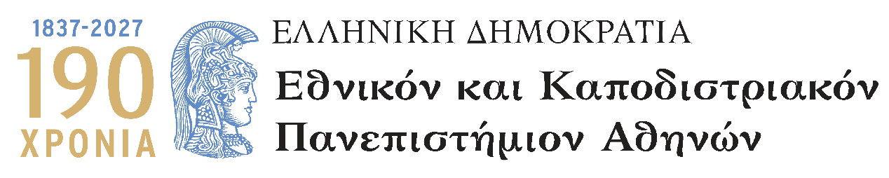

3^{ο} Φεστιβάλ “WE ARE UoA”
και Υποδοχή Πρωτοετών Φοιτητών και Φοιτητριών 2026

Το Εθνικό και Καποδιστριακό Πανεπιστήμιο Αθηνών διοργανώνει το 3^{ο} Φεστιβάλ “WE ARE UoA” και την Τελετή Υποδοχής Πρωτοετών φοιτητών και φοιτητριών όλων των Σχολών και Τμημάτων του, τη Δευτέρα, 12 Οκτωβρίου 2026, στους χώρους του ιστορικού κεντρικού κτηρίου, στα Προπύλαια (Πανεπιστημίου 30).
Παρακαλούμε να αναρτήσετε στις ιστοσελίδες και στις ανακοινώσεις των Σχολών και Τμημάτων σας τις επισυναπτόμενες αφίσες.

Πρόγραμμα

15:00 - 16:00: Forum διαλόγου για τη σταδιοδρομία

15:00 – 19:00: Ημέρες Καριέρας: Φουαγιέ Αμφιθεάτρου Αργυριάδης και Αίθουσα παλαιού Πρωτοκόλλου

19:00 - 20:00: Τελετή υποδοχής πρωτοετών φοιτητών και φοιτητριών όλων των Τμημάτων και βραβεύσεις αριστευσάντων φοιτητών και φοιτητριών

20:00 – 23:00: Συναυλία με το συγκρότημα Music Odyssey του Τμήματος Μουσικών Σπουδών με guest star τη Μαρίνα Σπανού

Από το Γραφείο Πρύτανη
Καθηγητή Γεράσιμου Σιάσου

